Конспект урока английского языка в 4 классе
Тема: What s for pudding? Как насчет пудинга?
Цель урока: коммуникативно-речевое развитие учащихся через обогащение знаний о продуктах питания.
Задачи урока:
Обучающие:
-систематизировать лексический материал по теме, формировать коммуникативные умения и навыки через монологическую и диалогическую речь, обучать поисковому чтению.
Развивающие:
-развивать логическое мышление и познавательную активность, способность к сравнению и сопоставлению, умение планировать своё высказывание (в устной и письменной форме).
Воспитательные:
- способствовать обогащению жизненного опыта школьников и формированию устойчивого познавательного интереса к традициям стран изучаемого языка.
Оборудование: компьютер. проектор, иллюстрации для актуализации лексики по теме «Еда». карточки, экран.
Ход урока
1.Организационный момент
Приветствие: Good morning. Sit down please.
How are you, boys? ( песня How are you?)
T: who is on duty today?
What date is it today?
What day of the week is it today?

2. Фонетическая игра-зарядка
Шумный звонкий согласный звук. Похож на русский звук [в] в слове вал, но произносится слабее.

1 Звук [v] артикулируется так же, как и звук [f], но произносится с голосом. Кроме того, он всегда остается слабым и кратким.

2 Произношение [v] зависит от положения в слове:
а) звук [v]полностью озвончен в положении между двумя звонкими звуками: river ['rIvq] река, oven [Avn] печь, never['nevq] никогда;
б) в начальном и конечном положении звук [v] утрачивает значительную часть звонкости, оставаясь слабым и кратким. После конечного [v] не допускать гласного призвука: view [vjH] вид, very ['verI] очень, visit ['vIzIt] визит, love [lAv] любовь, have [hxv] иметь.
Now listen to me and repeat. ( Sound V)

3. Проверка Д/З
( Д/з – выучить стихотворение)

1,2,3 – let me see
Who likes coffee and who likes tea,
1,2,3 – now I see
I like coffee and
You like tea

4. Постановка целей урока
What s for pudding?
Which words do you know?
Pudding – this word means a dessert for tea.
Today we have to answer the question – What s for pudding?

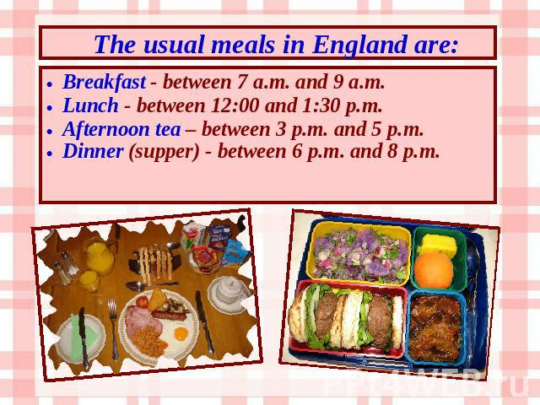

5. Повторение пройденной лексики (Презентация. Смотрят на картинки презентации, называют продукты питания)

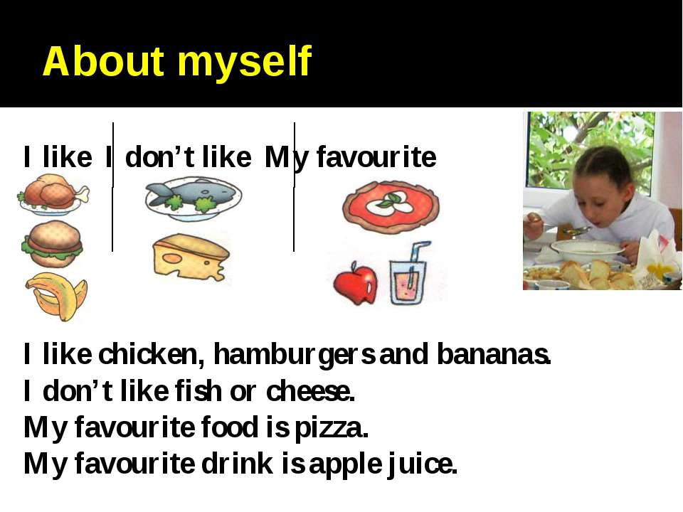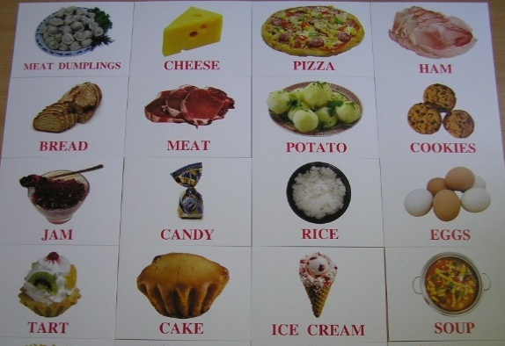

Lets remember the words you have learned
Основные понятия | tasty, treat,, lemon, beans, mango, butter, coconut, flour, pineapple, olive oil, sugar, salt, pepper, tomato, packet, bar, kilo, loaf, jar, carton, bottle, tin, plus, minus, pudding, desert, vegetables.

6. Физминутка ( презентация)
Look left, look right
Look up, look down
Look around
Look at your nose
Look at your rose
Close your eyes
Open, wink and smile
Your eyes are happy again.

7. Работа с текстом из учебника
Read the text and try to translate
Предтекстовый этап.
Ученики выбирают, какие из перечисленных на доске слов, по их мнению, есть в тексте.
Lemon, bread, pudding, water, honey, flour, milk, evening meal
Поисковое чтение.
Найти в тексте предложения с выбранными словами и прочитать их вслух.
Назвать слова, которых нет в тексте (lemon, water, honey)
Прочитать весь текст и ответить на вопрос “What is pudding? “

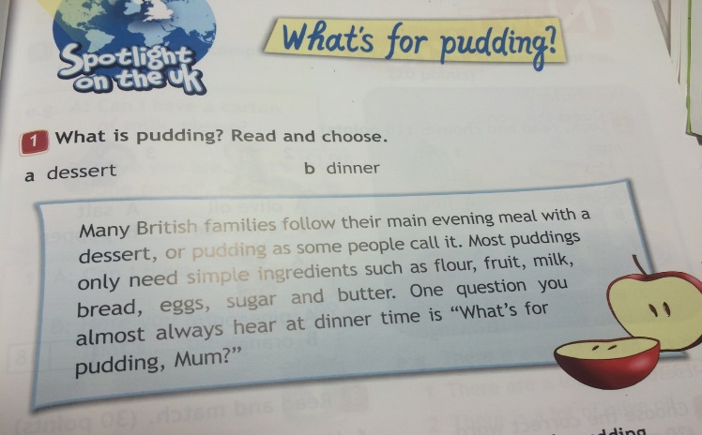

Послетекстовый этап.
Now listen to my question:
What do people eat for pudding in Russia?
What do people drink for pudding in Russia?

8. Закрепление пройденного материала ( презентация)
The Help me to know what do some animals like to eat. Choose the right answer and write the letter in this table.
- The rabbit likes
a-meat b-fish c- carrot
- The fox likes
a-sweets b-hen c- cabbage
- The bear doesn’t like
a- honey b- lemon c- milk
4. The cat drinks
a-milk b-juice c-tea
5. The parrot eats
a- corns b- honey c- ham
6. The dog doesn’t eat
a- meat b-tomatoes c-fish
7. The mouse likes
a-coffee b- cat c-cheese
8. The goat doesn’t eat
с- cabbage b-carrot а- mouse
1 с, 2b, 3b, 4a, 5a, 6b, 7c, 8a

8. Групповая работа (Работа по карточкам «ЕДА» )
Lets have a tea party with our friends, boys!

What will we have for pudding today? (Ребята «накрывают стол» при помощи карточек. При это м повторяют пройденную лексику. Ученики распределяются в зависимости от своих карточек, называют свои продукты)
9. Объяснение домашнего задания
Задания дифференцированы в соответствии с уровнем возможностей и способностей учащихся. У каждого ученика реализуется стимул глубже продвигаться в образовании и получить возможность испытать учебный успех.
10. Рефлексия
I like……
I don’t like

(Ученики оценивают свою работу на уроке при помощи смайликов и делают выводы. По очереди заканчивают предложения.)
1.Сегодня я узнал…
2.Было интересно…
3.Было трудно…
4.Я выполнял задания…
5. Теперь я могу…
6. .Я научился…

